Консультация для воспитателей
Организация свободной продуктивной деятельности дошкольников

Основные требования к организации свободной деятельности дошкольников:
- Максимальный учет возрастных и индивидуальных особенностей детей.
- Уважительное отношение к результатам творчества детей, широкое включение их произведений в жизнь группы.
- Организация выставок, оформление эстетической среды и др.

Уголок по развитию продуктивной деятельности дошкольника должен включать в себя изобразительные материалы и оборудование для рисования, лепки, аппликации. Всё это должно быть продумано с позиции соответствия не только решаемым задачам, но и требованиям красоты. Среда для развития продуктивной свободной деятельности предусматривает использование произведений изобразительного искусства, в том числе и народного. Вместе с тем необходимо во всем соблюдать меру. Работы детей следует обязательно выставлять, это имеет огромное воспитательное значение, дети увидев свои работы, среди работ других, получают возможность сравнить их, кроме того они, они чувствуют себя комфортнее уже и от того, что и их работа выставлена среди других.
Каждый вид изобразительной деятельности (лепка, аппликация, рисование), позволяет развивать в детях умственную активность, художественный вкус, мелкую моторику, позволяют закрепить знания, умения, навыки, полученные в процессе учебной деятельности. В процессе воспитания большое значение имеет правильное педагогическое руководство детской художественной самостоятельностью. Важно, чтобы воспитатель поддерживал стремление детей проявлять себя в самостоятельной разнообразной деятельности (лепка, аппликация, рисование).

Лепка
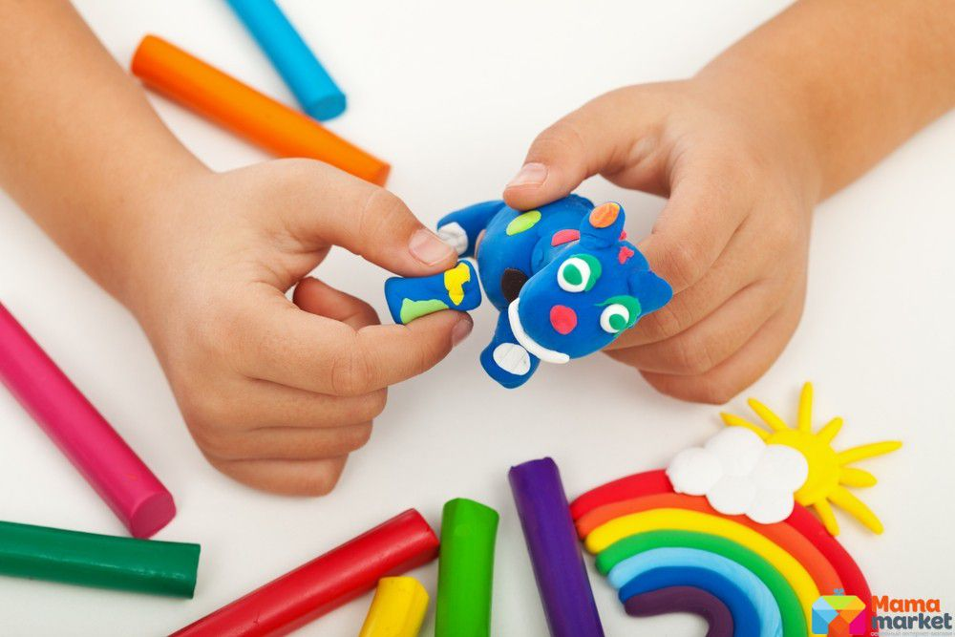

Предлагать лепку в свободное от занятий время лучше в средней группе. Для лепки используют глину или пластилин. Важно при этом, что бы дети соблюдали элементарные правила лепки: не разбрасывали ее по столу, не роняли на пол. В старших группах можно использовать любой материал, так как это способствует проявлению самостоятельности в выборе материала (крупные предметы лучше лепить из глины, мелкие из пластилина). Лепка вне занятий носит разный характер. Дети могут лепить индивидуально и объединяться в группы - все зависит от их желания и общего руководства воспитателя. Чтобы заинтересовать детей педагог сам включается в процесс лепки. Подобная работа объединяет ребят.
Самостоятельность детей во время подобных занятий проявляется в том, что они без помощи взрослых определяют замысел, а в связи с ним необходимое количество материала для работы. Обстановка во время такой лепки более непринужденная, дети смотрят на работу друг друга, советуются. Воспитатель должен уделять внимание детям, самостоятельно занимающихся лепкой. Он следит за осанкой, правильной постановкой рук, за тем как осуществляет замысел каждый ребенок.
Таким образом, руководя свободной деятельностью детей, воспитатель старается направить ее по творческому пути, приучая действовать детей обдуманно и планомерно.
Оборудование для занятий:
- Глина, пластилин.
- Вода.
- Доски для работы.
- Салфетки, клеенки.
- Краски.
- Печатки для украшения работ.

Аппликация
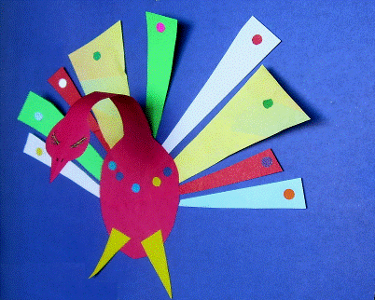

Наиболее распространенный простой и доступный способ создания художественных работ. Это дает возможность широко использовать аппликацию не только в оформительских целях, но и в создании картин панно, орнаментов и т.д. Оборудование, которое требуется для выполнения аппликации:
- Ножницы (с закругленными концами двух размеров - большие и маленькие), ножницы должны быть не тугими и хорошо наточенными. Необходимо регулярно проводить инструктаж по работе с ножницами, знания элементарных правил работы с ножницами необходимы т.к. в свободной деятельности дети работают самостоятельно, но только те, кто соблюдает правила работы.
- Кисти для клея хорошо иметь 2-3 кисти, их подбирают в зависимости от размера аппликации, по окончании работы кисти необходимо промыть и поставить в стакан ворсом вверх.
- Простые карандаши (для прорисовывания контуров).
- Влажные и сухие салфетки.
- Клеенка.
- Клей или клейстер.
- Цветная и белая бумага различной текстуры, цветовой гаммы, толщины, размера.
- Коробка для обрезков бумаги.
- Коробка для готовых работ.
- Трафареты.
- Кусочки ткани и другой разнообразный материал.
Все должно быть эстетично оформлено. Главное сформировать у детей бережное отношение к материалам, с которым они работают, научить планировать свою работу, экономно расходовать материал и рационально использовать время.

Рисование
Наиболее простой и распространенный вид свободной продуктивной деятельности - это рисование, для организации не требуется много особой подготовки, самое главное желание.
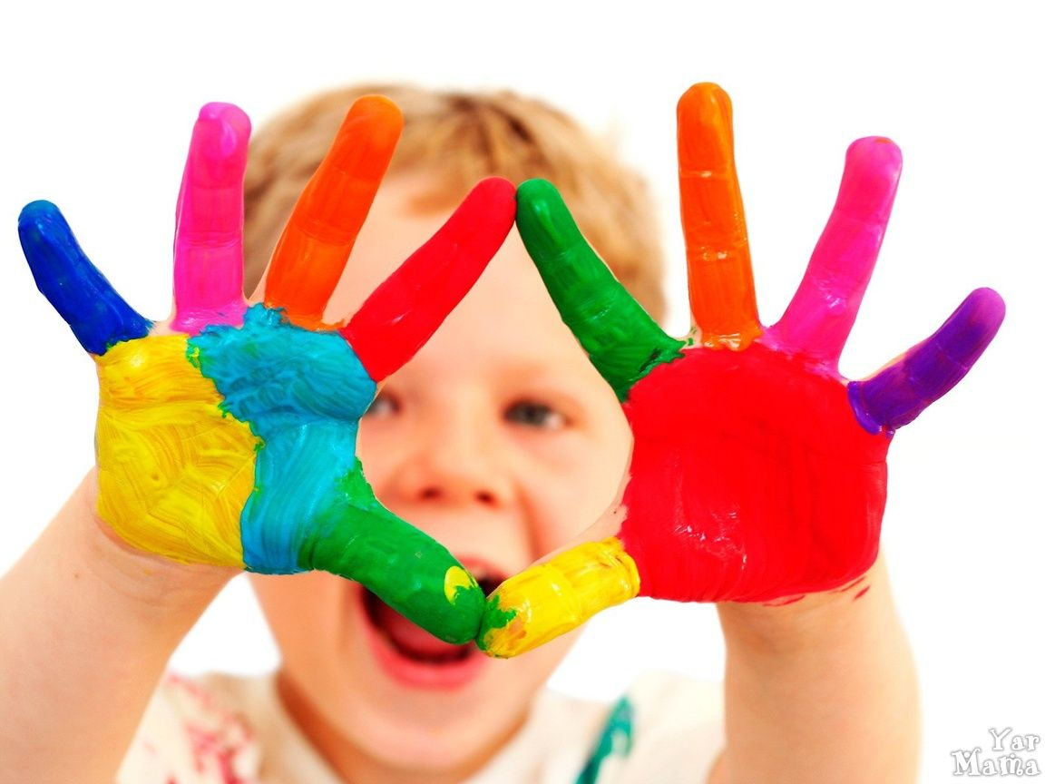

Для организации рисования в свободной деятельности необходимо:
- Мелки, карандаши цветные, простые, акварель, гуашь.
- Емкости под воду (прозрачная).
- Кисти различной толщины.
- Бумага различного размера.
- Трафареты.
- Салфетки, клеенка.
- Раскраски
Все детские работы, полученные в деятельности вне занятий, необходимо либо выставлять, либо организовать место для просмотра другими детьми (папка, коробочка и др.) весь инструментарий должен находиться в порядке, подвергаться регулярной «ревизии», необходимо эстетично оформить уголок свободной продуктивной деятельности, выставить произведения искусства, скульптуры и другие художественные произведения для наглядности. Все должно быть доступно, но деятельность детей постоянно находится под контролем воспитателя, тем более, если это аппликация.

